# 告别 “套娃” 收费，电视机顶盒即将退出历史舞台！

好消息！好消息！广电总局放大招了！以后咱们看电视，再也不用被那些乱七八糟的机顶盒和收费项目搞得头大了！

重播

播放

00:08 / 00:08 直播

00:00

进入全屏

0

点击按住可拖动视频

# “套娃” 收费时代终结，电视行业迎来智能化新时代

9 月 27 日，国家广电总局宣布，今年年底前，将全面取消独立机顶盒，所有功能都将直接内置在电视机里。这意味着，以后咱们买电视，就不用再额外掏钱买机顶盒了，也不用再被各种线缆和遥控器搞得晕头转向了。

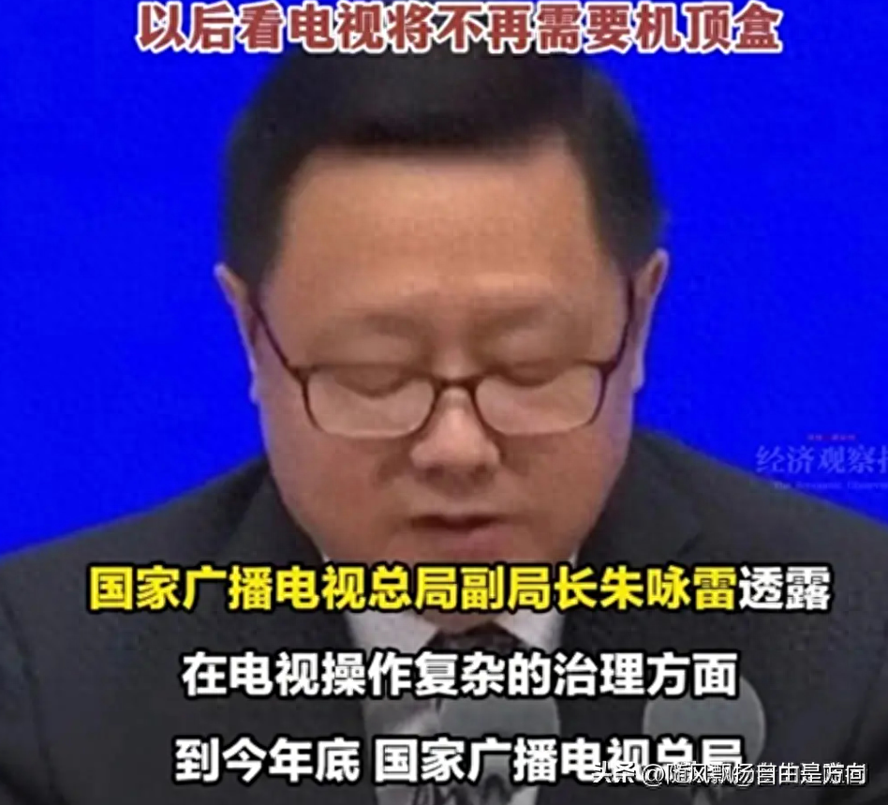

这消息一出，网友们都乐开了花，纷纷表示：“终于等到这一天了！”“广电总局干得漂亮！”

# 从 “必备武器” 到 “时代的眼泪”，机顶盒为何被淘汰？

想当年，机顶盒可是看电视的 “标配”，几乎家家户户都得备一个。可是，随着科技的发展，智能电视、网络机顶盒、流媒体平台等新产品和服务层出不穷，传统的机顶盒逐渐失去了竞争力，成了 “时代的眼泪”。

更重要的是，机顶盒的 “套娃式” 收费模式，也让消费者苦不堪言。你想看个高清频道，得加钱升级机顶盒；想看个电影点播，还得再买个会员…… 各种收费项目，让人眼花缭乱，钱包也越来越瘪。

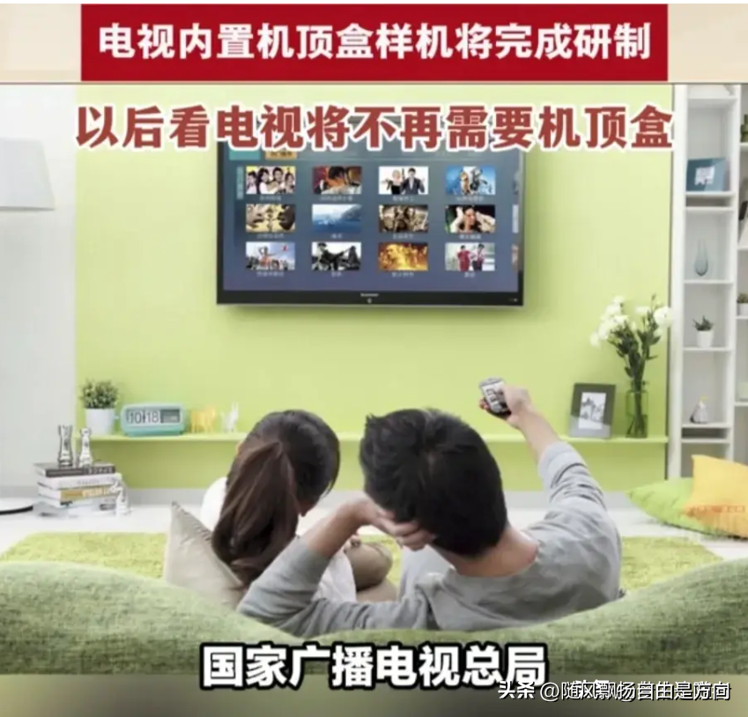

# 广电总局出手，还消费者一个 “清爽” 的电视体验

为了解决这些问题，广电总局决定 “快刀斩乱麻”，直接取消独立机顶盒，将所有功能都集成到电视机里。这样一来，不仅可以简化操作，提升观影体验，还能有效遏制 “套娃式” 收费，让消费者真正享受到实惠。

不仅如此，广电总局还推出了三模通用遥控器，可以同时控制电视、音响、游戏机等多种设备，以后再也不用为找不到遥控器而发愁了。

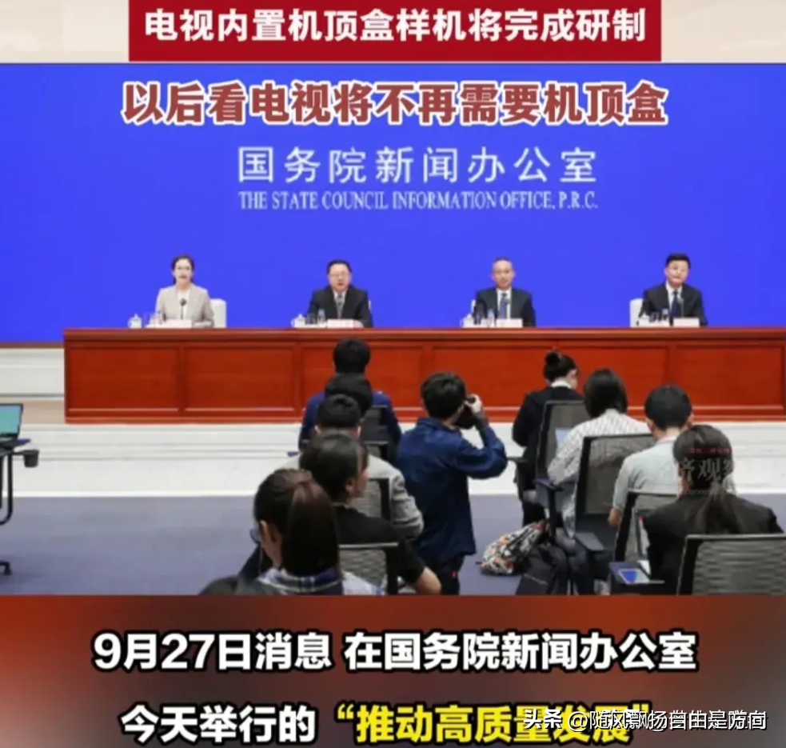

# 酒店电视也升级，未来观影体验更便捷

除了家庭用户，酒店的电视体验也将得到提升。以后住酒店，再也不用对着电视机发愁了，只需轻轻一按遥控器，就能畅享各种精彩节目。

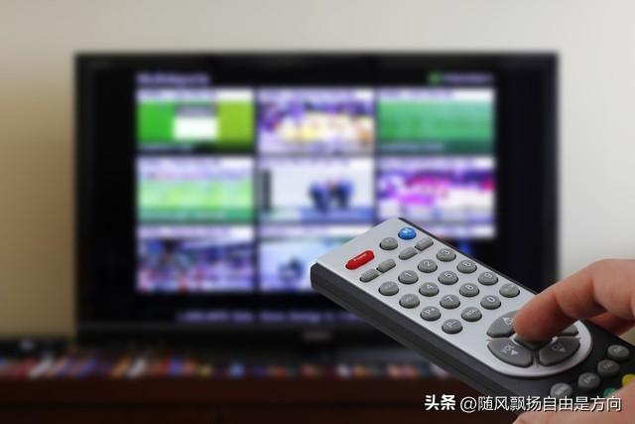

# 数字化浪潮席卷而来，电视行业将迎来哪些新变化？

这次取消机顶盒，是广电总局顺应数字化、智能化发展趋势，推动电视行业转型升级的重要举措。未来，电视将不再只是一个简单的 “观看工具”，而将成为集娱乐、社交、购物、教育等功能于一体的智能终端。

可以预见，随着技术的不断进步和服务的不断完善，我们的电视观影体验将会越来越好。

那么，对于这次广电总局的改革，您有什么看法呢？您觉得未来的电视会是什么样子呢？欢迎在评论区留言，分享您的观点。